S.T 2ème Année TD Série N03 Université Badji Mokhtar

RDM Annaba

**Exercice 1:**

Soit la section ombrée suivante (Fig 01):

- Déterminer la position du centre de gravité de la figure suivante:

- Déterminer les moments d’inerties centraux IGX, IGY.

Les unités données sont en (cm).



(Fig 01)

**Exercice 2:**

Calculer les coordonnées du centre de gravité de la section plane suivante (Fig 02 ).

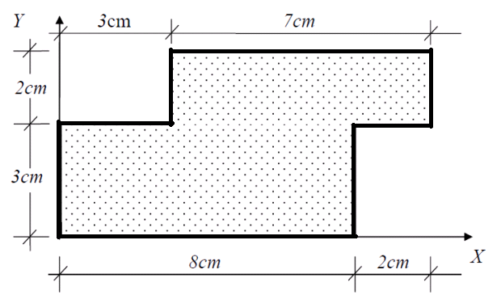

(Fig 02)

**Exercice 3:**

Déterminer les moments d’inertie par rapport au système xOy pour le rectangle montré par la figure ci-dessous (on utilise la relation de Huygens).



(Fig 03)

**Solution :**

**Exercice 01 :**

a) On partage la figure en forme de L en deux sections rectangulaires S1 et S2 de centre de gravitée G1et G2.

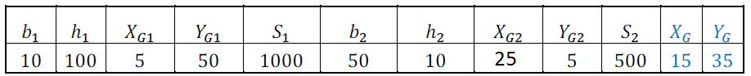

2) Déterminer les moments d’inerties centraux IGX et IGY.

Les résultats des moments d’inerties de ces surfaces sont représentés au tableau ci-dessous.



b) calcul les distances entre les axes:



c) Les résultats des moments d’inertie sont présentés au tableau ci-dessous:

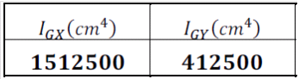

**Exercice 2:**

Calculer les coordonnées du centre de gravité de la section plane suivante (fig ).





**Exercice 3:**

Déterminer les moments d’inertie par rapport au système xOy pour le rectangle montré par la figure ci-dessous.



